TW-RG761热网水利工况实验台

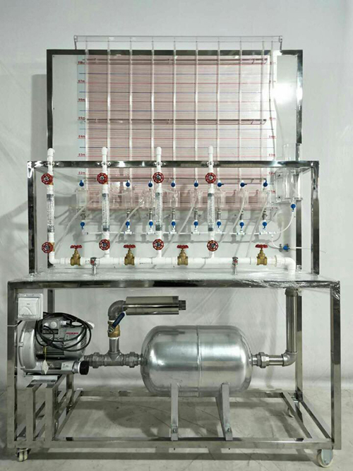
实验目的：
模拟热水管网，进行多种水利工况模拟变化实验，了解热网水压图的变化情况。

主要配置：
下半部由管道、阀门、流量计、稳压罐、锅炉、水泵组成，用来模拟由5个用户组成的热水网路。上半部有高位水箱和安装在一块垂直木版上的12根玻璃管，玻璃管的顶端与大气相通，玻璃管下端用胶管与网路分支点相接，用来测量热网用户连接点处的供水干管与回水干管的测压管水头（水压曲线高度）。每组用户的两支玻璃管间附有标尺以便直观的读出各点压力。

技术参数：

- 输入电源：单相AC220V±10% 50Hz，功率120W。
- 水泵参数： 流量：20L/min ，扬程：12m，功率：120W。
- 流量计量程：16-160L/h,测压管高度1600mm。
- 外形尺寸：1800×500×2300mm，外形为不锈钢可移动支架，带双刹车轮。

